机械工程学院实验报告
Experiment Report
School of Mechanical Engineering
实验课程名称  ( Experiment Course ) |  | 数值分析和优化算法
实验项目名称  ( Experiment Item ) |  | 描述性分析实验
姓名  （Name） | 宋天佑 |  | 学号  （No.） |  | 2021141410279 |  | 系别  （Department） | 机械设计制造及其自动化 |  | 班级  （Class） | 2班
同组学生姓名
（Accompaniers）
实验日期  （Date） |  | 2025.3.24 |  | 实验地点（place） |  | CAD中心202 |  |  | 实验学时（Hour） |  | 3
指导教师姓名  （Superior） |  | 赵秀粉 |  | 成绩  （Grade） |  |  |  |  | 指导教师签名（Superior Signature ）
（以下是实验报告的参考项目，请学生按照实验指导教师的要求在空白处依次填写，不够加附页）
- 实验目的（Experiment Objectives）
1、熟练掌握利用MATLAB软件计算均值、方差、协方差、相关系数、标准差与变异系数、偏度与峰度、中位数、分位数、三均值、四分位极差与极差。
  - 熟练掌握jbtest与kstest关于一维数据的正态性检验。
  - 掌握统计作图方法。
  - 掌握多维数据的数字特征与相关矩阵的处理方法。
- 实验仪器与设备（包括名称、型号、规格等）（Main Experiment Apparatus）
安装有MATLAB的计算机。
三、实验内容、步骤与结论（Experiment Contents, Experiment Steps and Result）
实验1:
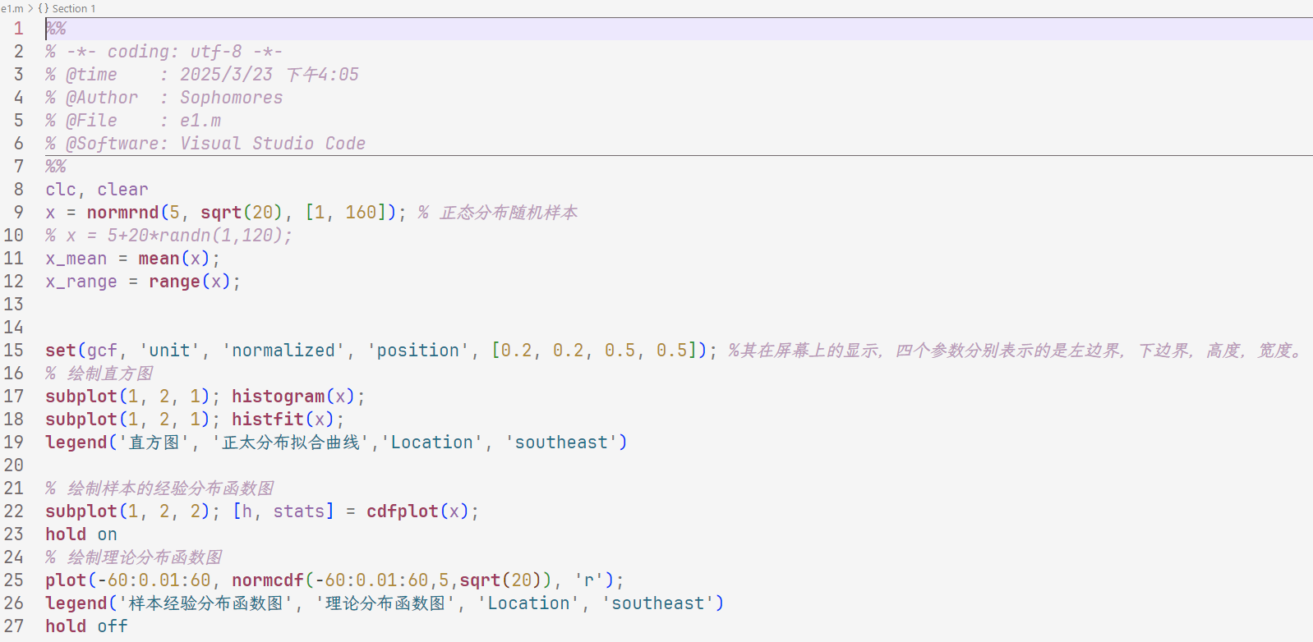 | 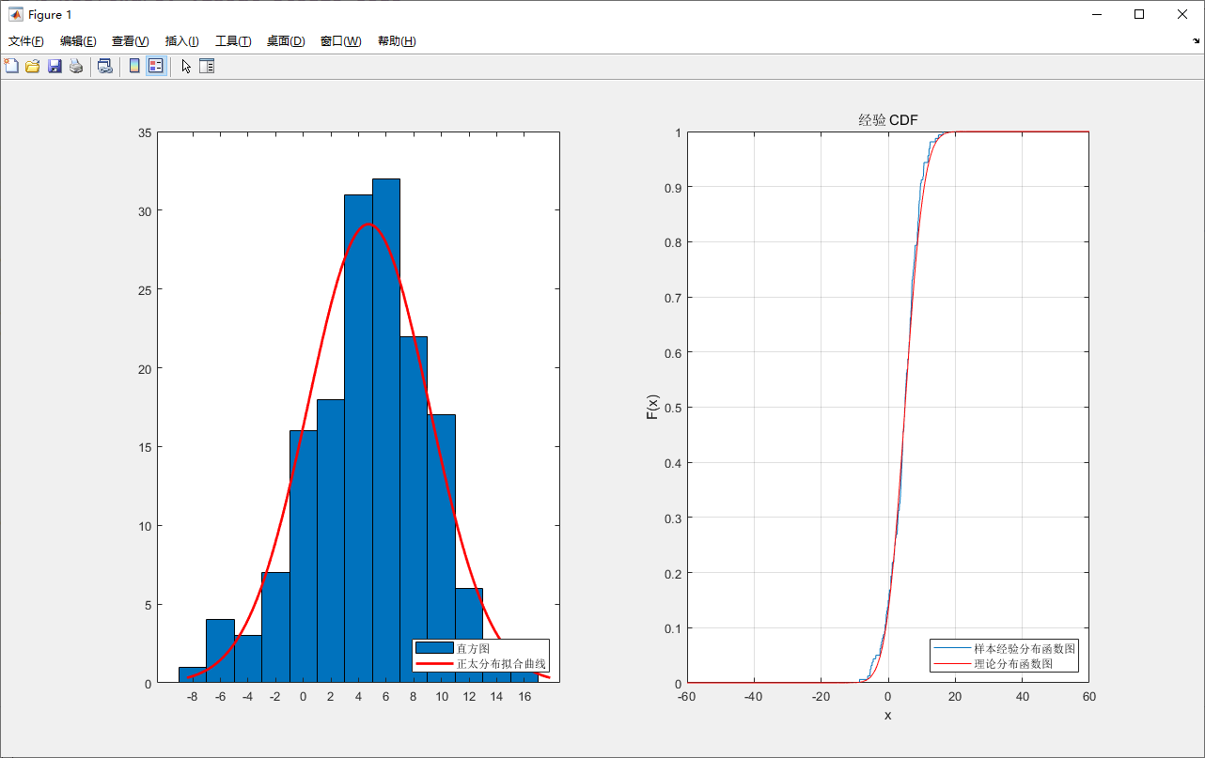
主函数 | 输出

实验2
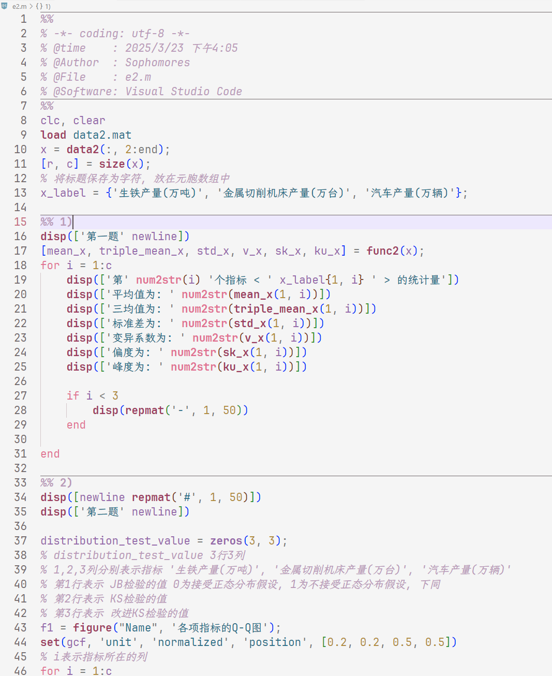 | 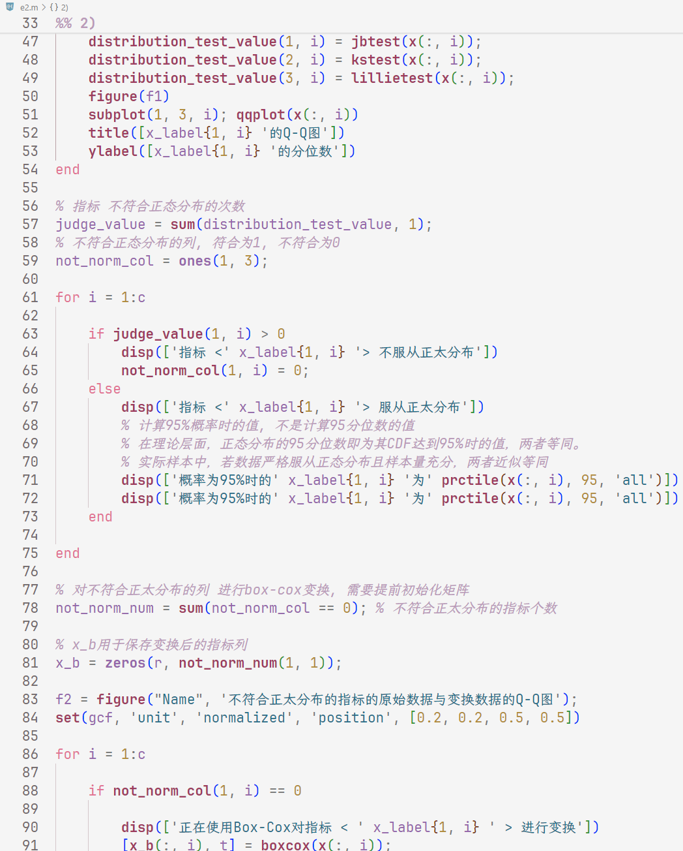
主函数_1 | 主函数_2
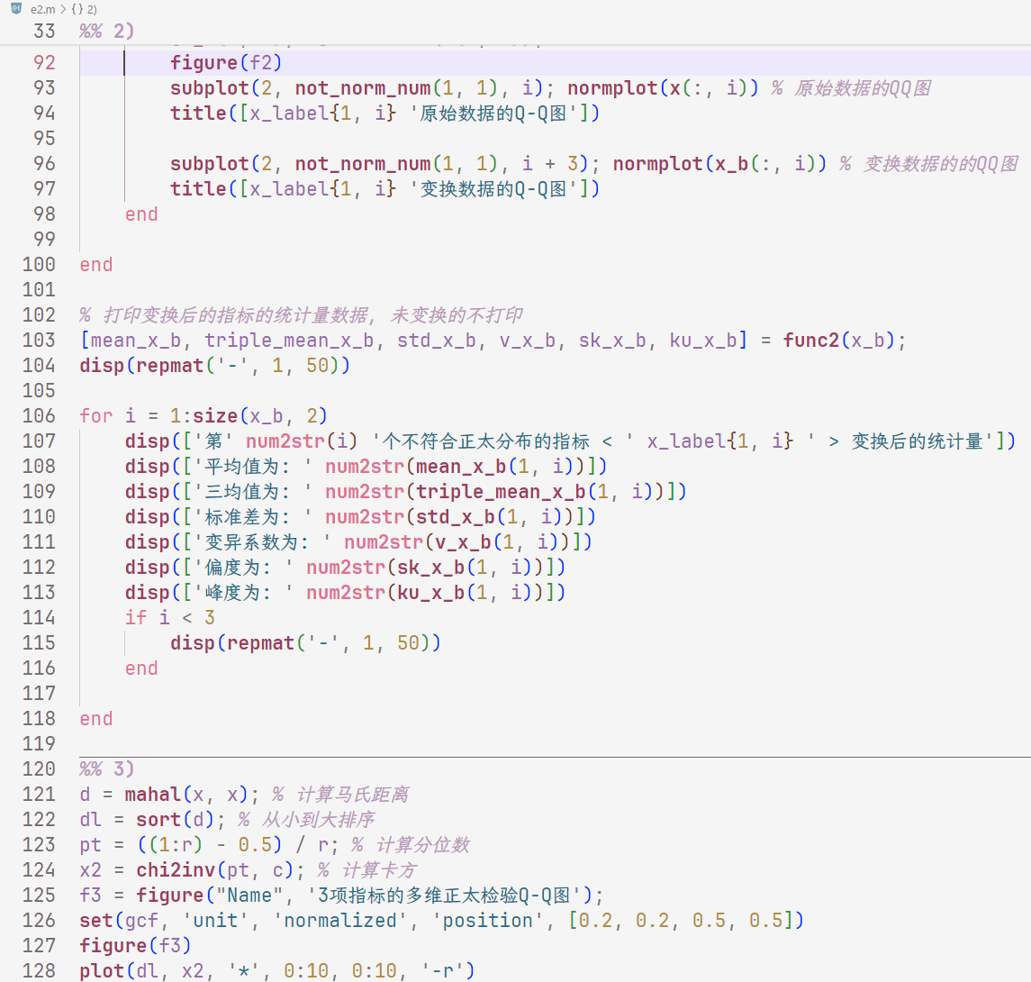
主函数_3
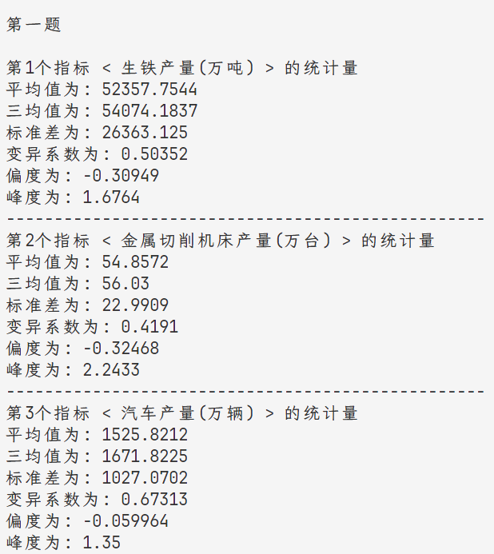 | 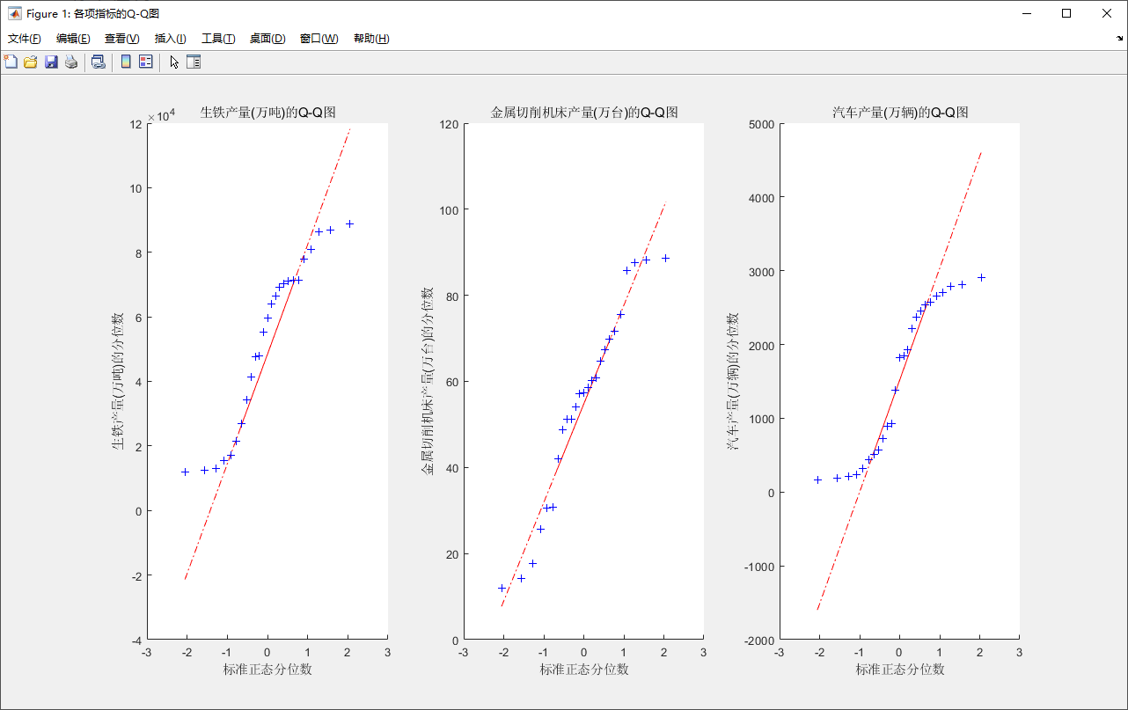
第1)题 | 第1)题 图
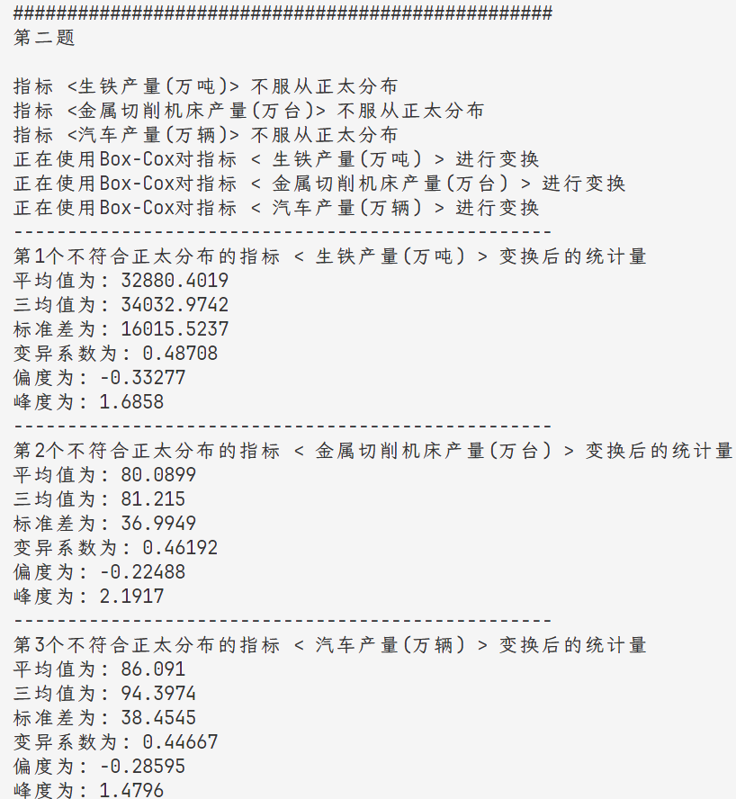 | 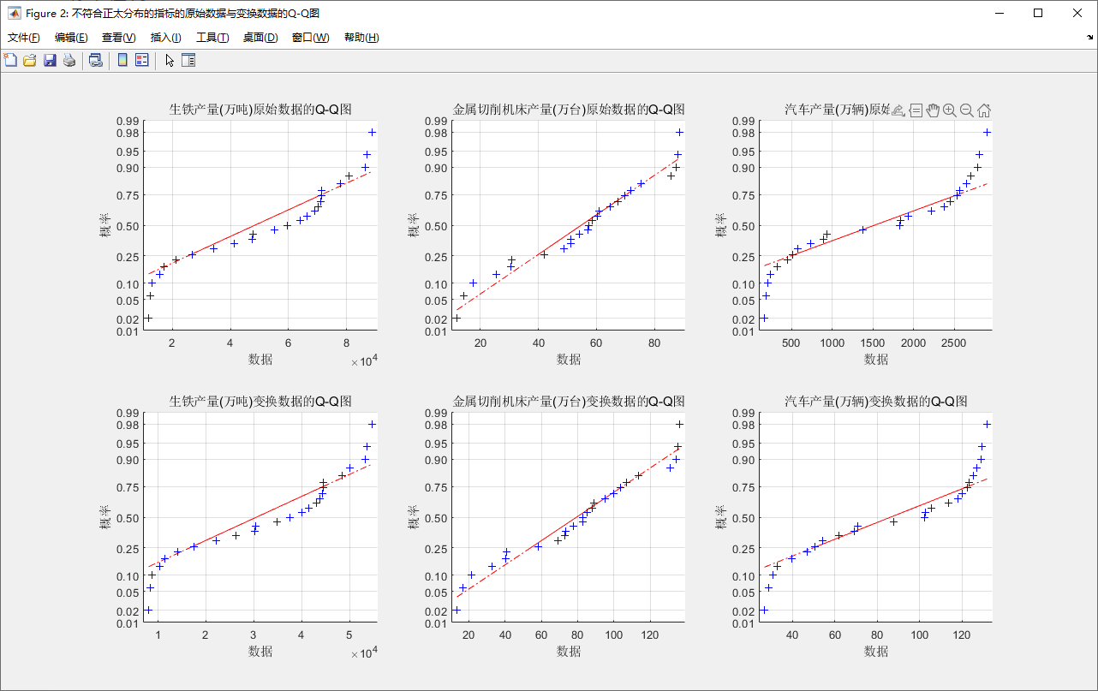
第2)题 | 不符合正太分布的指标  原始数据与Box - Cox变换数据的Q - Q图对比
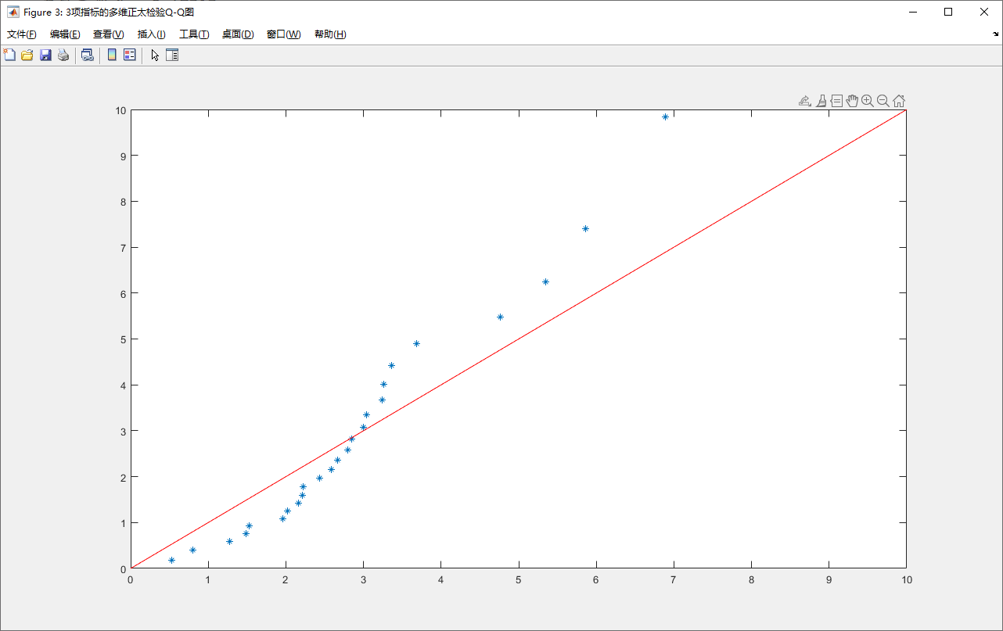
3)总体指标的多维正态分布检验Q – Q图检验
结论: 总体不服从三维正态分布
实验3
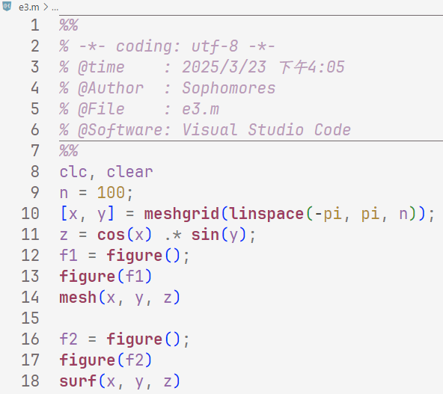
主函数
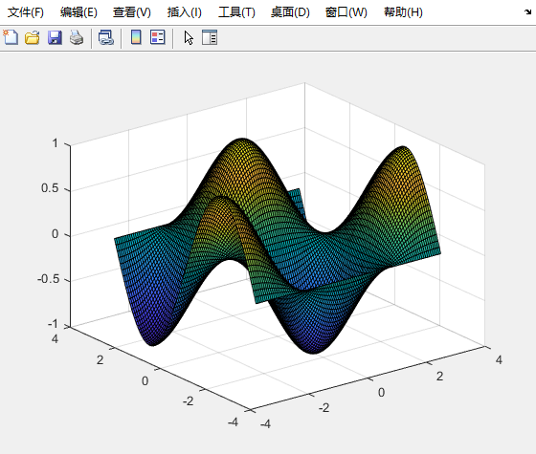 | 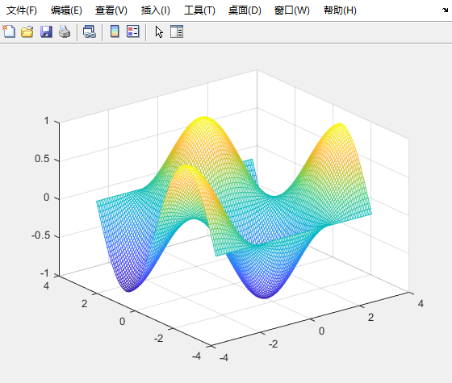
输出

四、实验思考题
1、各项统计指标反映代表的意义？
统计指标 | 反映的意义
平均值 | 数据的中心位置，所有数据点的算术平均，反映数据的集中趋势。易受极端值影响。
三均值 | 结合四分位数和中位数的稳健中心度量，对异常值不敏感。
标准差 | 数据离散程度的绝对度量，表示数据偏离平均值的平均距离。值越大，数据越分散。
变异系数 | 相对离散程度。用于比较不同量纲或均值差异较大的数据集的波动性。
偏度 | 数据分布的不对称性。正偏（右偏）表示右侧尾部较长，负偏（左偏）表示左侧尾部较长。偏度为0时分布对称（如正态分布）。
峰度 | 数据分布的峰态和尾部厚薄。高峰度（>3）表示尖锐峰和厚尾，低峰度（<3）表示平缓峰和薄尾。常以正态分布（峰度=3）为基准比较。
2、正态性检验的方法是什么？
检验方法 | 原理 | 适用场景
Jarque-Bera 检验 | 基于样本数据的偏度和峰度，检验其是否符合正态分布的偏度和峰度 | 适用于大样本数据（n>50）的正态性检验
Kolmogorov-Smirnov 检验 | 通过比较样本累积分布函数（ECDF）与理论正态分布累积分布函数（CDF）的最大垂直距离，判断是否来自正态分布 | 适用于任意分布的比较
改进KS检验 | KS检验的改进版，针对参数未知的正态分布（均值和标准差由样本估计）  调整临界值以提高准确性 | 适用于正态分布的参数未知且需从样本中估计的场景
3、多维数据如何实现数据变化？如何基于数据变换给出综合评价模型？
多维数据可通过无量纲化、标准化、主成分分析、Box - Cox等方法进行变换，基于变换后的数据可采用层次分析法、熵权法等方法构建综合评价模型。
4、描述多维数据的正态分布检验的方法有哪些？
多维数据的正态分布检验方法包括Q – Q图检验、Mardia检验、Henze-Zirkler检验、Royston检验和能量距离检验等多元正态性检验方法。
五、实验收获与建议
通过本次实验，我系统掌握了多维数据的统计分析方法，包括：
1) 各类统计指标（均值、方差、偏度、峰度等）的计算与解读;
2) 单变量正态性检验方法（Jarque-Bera检验、Kolmogorov-Smirnov检验等）;
3) 图形化检验手段（QQ图、PP图的绘制与判读）。

